카테고리 05. 갈등과 협력 | 세부 주제 5-2. 연평해전(2002)

콘텐츠 개요
항목 | 내용
자료 구성 | 4개 소스 (해군 부사관 메모 / 공식 보도·타임라인 / 사진 자료 / 구술 인터뷰)

빈칸 정답표
빈칸 | 정답 | 소속 자료 | 정답 출처 | 출처 근거
[A] | 연평도 | 자료 A | 자료 C | 자료 C 캡션: "서해 연평도 인근 해역에서 정례 초계 임무 중이던 2002년 6월 29일, 제2연평해전 당시 북한 경비정의 기습 사격으로 침몰했다"
[B] | 무공훈장 | 자료 B | 자료 D | 자료 D: "전사한 여섯 명 전원에게 특진과 무공훈장을 추서했을 때였어요"
[C] | 참수리 | 자료 C | 자료 A·D | 자료 A 10:25: "참수리의 조타실과 기관실을 기습 조준 사격했다" / 자료 D: "우리 참수리 편대가 차단하러 나갔죠"
[D] | 북방한계선 or NLL or 북방한계선(NLL)  중복 정답 인정 | 자료 D | 자료 A | 자료 A 09:54: "북한 경비정이 북방한계선(NLL)을 남하했다"

자료 A: 해군 부사관의 메모
출처: 해군 제2함대 고속정 편대 부사관의 개인 메모

기록자: 해군 제2함대 고속정 편대 소속 부사관(당시 30대 중반)
기록 기간: 2002. 6. 29. ~ 2002. 7. 1.
2002. 6. 29. (토)
09:00: 서해 [A] 해역 정례 초계 근무. 오늘 저녁 한일월드컵 3-4위전 한국 대 터키 경기가 잡혀 있다.
09:54: 북한 경비정이 북방한계선(NLL)을 남하했다. 남하 저지 기동 명령이 내려왔다. 참수리 357호가 가장 근접해 있다.
10:25: 북한 경비정이 참수리의 조타실과 기관실을 기습 조준 사격했다. 사전 경고도, 신호탄도 없었다. 전 함정이 즉시 맞섰다.
10:56: 북한 경비정이 기동 불능으로 퇴각. 우리 쪽 피해가 먼저 확인됐다. 참수리 357호는 조타실에 직격탄을 맞았고 기관실 화재로 침수가 시작됐다. 사망자는 다섯. 한명은 중상을 입었다. 부상자는 총 19명.
17:00: 참수리 357호 예인 시도 중 [A] 해역에서 침몰.
2002. 6. 30.
새벽까지 기지에서 부상자 이송과 장비를 점검했다. 숙소로 돌아오니 TV에서 어제 한국과 터키의 축구 경기 하이라이트가 나온다.
2002. 7. 1.
분향소에 유족들이 도착했다.

자료 B: 공식 보도 자료

제2연평해전 전사자 서훈과 추모

2002년 6월 29일 제2연평해전에서 전사한 6명 전원에게 정부는 특진과 [B]을 추서했다. 박동혁은 상병에서 중사로 2계급, 나머지 5명은 1계급씩 특진했다. 고 윤영하 소령과 고 박동혁 중사에게는 충무[B]이, 고 한상국·조천형·황도현·서후원 상사에게는 화랑[B]이 수여됐다. 더불어 해군은 새로 도입한 유도탄고속함에 전사자 이름을 부여했다. 2008년 12월 17일 윤영하함이 가장 먼저 함대에 배치되어 임무에 투입됐고, 이어서 한상국·조천형·황도현·서후원·박동혁함이 차례로 배치됐다. 2015년 6월에는 6척 모두가 임무에 들어갔다. 2008년 4월부터 추모행사는 국무총리 주관 정부기념행사로 승격됐으며(주관 부처 국가보훈처 이관), 2010년 6월 29일부터 기념식 장소가 용산 전쟁기념관 평화의 광장으로 이전됐다. 2015년 9월에는 국립대전현충원에 전사자 6명이 합동 안장되어 13년 만에 한자리에 모였다.

자료 C: 사진 자료
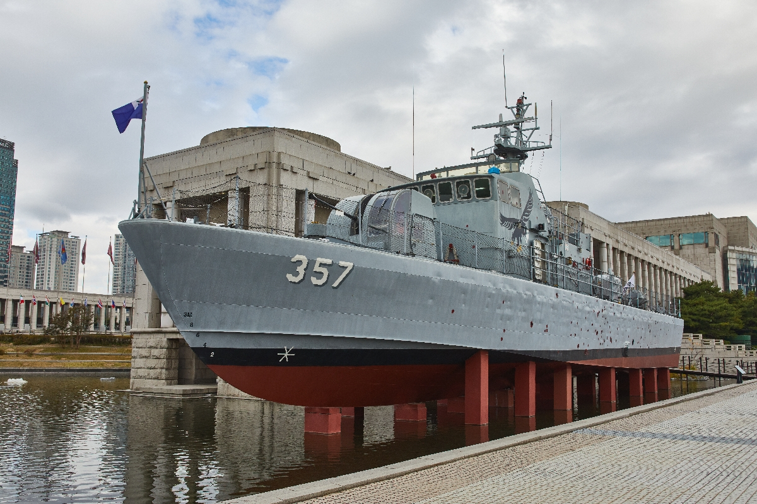
전쟁기념관에 실물 크기로 재현된 [C] 357호. 서해 연평도 인근 해역에서 정례 초계 임무 중이던 2002년 6월 29일, 제2연평해전 당시 북한 경비정의 기습 사격으로 침몰했다. 2010년 6월 안보전시관 개관과 함께 야외 수공간에 설치됐으며, 해군 제2함대사령부 안보공원에 보존된 원형을 본떠 총탄 자국까지 그대로 제작됐다.
출처: 전쟁기념관(2010)

자료 D: 구술 인터뷰
출처: 참수리 358호 승조원 예비역 구술
화자 | 해군 제2함대 참수리 358호 승조원 예비역(1980년생)
채록 | 2025년 6월, 인터뷰 녹취

"그날 아침 9시 54분, 북한 경비정이 [D]을 넘어왔다는 상황이 전파됐어요. 우리 참수리 편대가 차단하러 나갔죠. 같은 편대의 357호가 제일 앞이었고, 저는 358호에 있었습니다.10시 25분에 갑자기 총격이 시작됐어요. 사전 경고도 없이.”
“온 나라가 월드컵 3·4위전에 집중하고 있었어요. 거리가 붉은 옷으로 가득하고… 우리는 방금 전 동료들을 잃었는데. 그때 우리만 다른 나라에 사는 것 같았어요. 바다에 덩그러니 남은 기분이고. 섭섭하고 억울한 마음이 오래 갔어요.”
“조금 마음이 풀린 건 전사한 여섯 명 전원에게 특진과 무공훈장을 추서했을 때였어요. 훈장 하나로 동료들이 돌아오는 건 아니지만, 적어도 '이 사람들이 여기서 나라를 지키다 죽었다'는 사실을 국가가 공식으로 기록해 준 거잖아요. 그때부터 조금은 덜 외로웠어요.”

